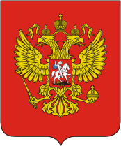

ПРЕДСЕДАТЕЛЬ
СОВЕТА ФЕДЕРАЦИИ П.М. КУЛИНИЧУ
ФЕДЕРАЛЬНОГО СОБРАНИЯ РОССИЙСКОЙ ФЕДЕРАЦИИ
103426, Москва, Б. Дмитровка, 26
« 20 » ноября 2007 г.
№ 1-25/3323

Уважаемый Петр Михайлович!
Я ознакомился с копией Вашего электронного письма об уничтожении финиковой пальмы в центре г. Сочи, которое направлено Вами в адрес Президента России В.В.Путина. Борьба с экологическим бескультурьем, поддержка общественных инициатив, направленных на защиту окружающей среды — один из приоритетов партии "Справедливая Россия", которую я возглавляю. Понимаю и ценю то, что Вы болеете за свой город. Знаю, что Вы активно выступаете против различных экологических нарушений, участвуете в акциях протеста защитников окружающей среды.
Мною будут даны поручения Местному отделению партии "Справедливая Россия" в г. Сочи установить с Вами контакт и обсудить возможности сотрудничества по экологическим проблемам.

СМ. МИРОНОВ

